最终用户确认

项目名：书承
课程名：软件工程
小组：G009
成员：31901237徐过
31901239许罗阳宁
31901240余浩凯
教师：杨枨



大四.吴同学
用户使用方式：
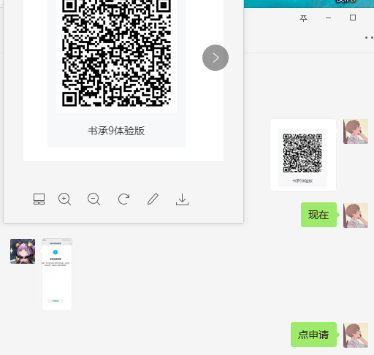
- 你觉得功能方面，除了不能线上支付还有什么需要，或者是不够的地方

回答：购买，上架，求购，功能还挺多的，除了界面有点不行，特别是详情页面，搜索筛选功能可以用，但是他输入框都不能对齐么..也没有消息功能.

2,.消息功能暂时没有完成，如果消息功能可以实现，你会在城院里使用我们的小程序么

回答：会使用，没有线上支付也少一点风险，消息完成的话应该会考虑使用，但是界面还是会比较劝退噢，有消息功能，我才觉得线下交易可以成功

大一林同学

用户使用方式：与上述相同，不在重复

1你觉得功能方面，除了不能线上支付还有什么需要，或者是不够的地方

回答：我觉得吧，管理员应该以别的方式进入后台管理系统，而不是和普通用户在同一个页面，功能的话，详情页面里面的照片不能放大，图片也好像只有一张。搜索筛选太麻烦了，勉勉强强。搜索也没有历史功能。

2你会在城院里使用我们的小程序么

回答：可以吧，求购还挺好的，这个是小亮点，界面不太好看，感觉很简陋，界面如果好一点，使用的人应该会有的。

